## Comparative analysis of the thermal stability of the arenediazonium triflates, tosylates and tetrafluoroborates by calorimetric methods

Alexander A. Bondarev,1 Evgeny V. Naumov,1 Assiya Zh. Kassanova2, Elena A. Krasnokutskaya3, Victor D. Filimonov3

1Department of Biomedicine, Altai State University, Barnaul, Russia, [alex_root@mail.ru](mailto:alex_root@mail.ru)

­2S. Toraighyrov Pavlodar State University, Pavlodar, Kazakhstan

3Department of Biotechnology and Organic Chemistry, National Research Tomsk Polytechnic University, 634050 Tomsk, Russia

# Abstract

* + 1. Впервые методом потоковой калориметрии и DSC изучены трифлатные, тозилатные и тетрафторборатные соли диазония. Проведен анализ Аррениуса и аппроксимация кинетических кривых разложения на нормальные условия, определены энергии активации и времена полураспада изученных диазониевых солей. Продукты разложения исследованы методами GC-MS и LC-MS. Рассчитаны методами квантовой химии термодинамические параметры предполагаемых процессов протекающих при разложении диазониевых солей. Показана повышенная стабильность и устойчивость при хранении трифлатных солей диазония.

# Introduction

1. Ароматические диазониевые соли (DS) являются одними из важнейших строительных блоков тонкого органического синтеза и индустрии [1]. Кроме того, благодаря способности диазониевых солей реагировать со многими металлическими и неметаллическими поверхностями с элиминированием азота и образованием ковалентных связей ароматических радикалов с поверхностями, они находят применение в получении современных макро- и наноразмерных композитных органических материалов [2].
2. Вместе с тем, для многих DS типичны такие недостатки, как малая устойчивость при хранении в сухом состоянии и склонность к взрывообразному разложению при нагревании, фотоооблучении и механических воздействиях [1a],что затрудняет их получение и использование особенно в промышленном масштабе.
3. Недавно нами получены арендиазоний тозилаты ArN2+ TsO- (ADTs) [3a] и трифлаты ArN2+ TfO- (ADTf) [3b], обладающие рядом преимуществ перед традиционными солями диазония. Так, они сочетают устойчивость при хранении в сухом состоянии, и высокую реакционную способность во многих реакциях диазониевой химии, легко образуя ароматические иодиды и бромиды [3a,b, 4a-f] , азиды [3b, 4g], бороновые кислоты [3b], а под действием Pd-катализа дают продукты С-С-кросс-сочетания [4h-j]. Показано также, что ADTs можно с успехом использовать для введения в арены изотопа 19F [5a], проведения azo-coupling с этил a-метилацетоацетатом [5b], замещении диазониевой группы на триэтоксисилильную [5c] и ковалентной прививки ароматических групп к поверхностям карбонизированных наночастиц металлов [5d] и графену [5e].
4. В работах [3a,b,g] определены энергии термического разложения некоторых ADTs и ADTf методом DSC и показано, что в большинстве случаев эти энергии лежат ниже 800 J\g. Thus, according to the safety criteria of the United Nations Economic Commission for Europe (UNECE) [6], these DS belong to the group of compounds that are allowed to be transported safely. Однако продукты термического разложения этих солей диазония не исследовались и остаются до сих пор неизвестными. Для дальнейшей оценки возможностей безопасного использования ADTs и ADTf в лабораторном и особенно в индустриальном масштабе необходимо определить надежные количественные характеристики их стабильности при хранении и энергий термического разложения c использованием различных методов и в сопоставлении с другими типами DS.
5. Следует отметить, что отсутствуют общепринятые процедуры измерений стабильности и безопасности DS. Опубликовано немного количественных данных о разложении DS в сухом изолированном состоянии. В работах [7a,b] приведен сравнительный анализ устойчивости диазониевых солей к детонации и воздействию пламени без определения продуктов разложения. В статье [7b] исследован изотопный эффект 15N для реакций термического разложения арендиазоний хлоридов и тетрафторборатов. Показано, что изотопный эффект не чувствителен к природе и положению заместителей в ароматическом кольце и природе противоиона. В работе [7a] определены энергии термического разложения и детонационной чувствительности арендиазоний хлоридов, замечено, что в ряду орто-, мета- и пара-производных чувствительность к детонации уменьшается. Существенное влияние оказывает природа заместителя в ароматическом ядре, нитропроизводные оказались заметно более чувствительны к удару, чем хлорпроизводные. Наблюдается понижение детонационной чувствительности с увеличением молекулярной массы, что связано с уменьшением удельной величины выделяемой энергии на единицу массы. Отмечено, что детонационная чувствительность сильно зависит от размера и формы кристаллов, а также от наличия примесей. Корреляции между чувствительностью к детонации и термической стабильностью не обнаружены [7]. Значения энергий термического разложения некоторых ADTs и ADTf, определенные методами DSC/TGA/DTA, не коррелируют со строением диазоний катионов и природой противоионов [3a,b,g]. Часто используемый термин “стабильность DS при хранении” до сих пор никак количественно не определен. В работах, где указывается эта характеристика, обычно пишут “могут хранится без изменений” в течении определенного времени. Кроме того, насколько нам известно, вплоть до настоящего времени отсутствуют теоретические методы предсказания энергий термического разложения DS на основании их химического строения.
6. Целью нашей работы являлось первое изучение кинетики и термодинамики термического разложения arenediazonium triflates **1a-d** в сравнении с 4-nitrobenzenediazonium tosylate **2** и 4-nitrobenzenediazonium tetrafluoroborate **3** методами DSC/TGA и потоковой калориметрии и выработка критериев оценки стабильности ряда диазониевых солей с различными анионами и заместителями. В качестве заместителей в ароматическом ядре ADTf **1a-d** выбраны электроноакцепторная нитро-группа и электронодонорная метокси-группа по следующим соображениям. Во-первых, по некоторым данным (см., например, [8a]) диазониевые соли с NO2 группами являются наиболее взрывоопасными и представляют, таким образом, наивысший порог этих свойств. Во-вторых, диазониевые соли с NO2 и MeO группами в ароматическом ядре наиболее резко различаются по своим свойствам [3a,b], т.е. должны охватывать наиболее широкий диапазон изучаемых свойств.
   * + 1. Другая задача данной работы состояла в определении возможностей DFT квантово-химических методов для теоретической оценки процессов термического разложения DS и прояснения его механизма. Насколько нам известно, DFT методы для этих целей ранее не использовались. Эти исследования важны как с прикладной точки зрения, для оценки стабильности, возможностей и ограничений их индустриального применения, так и для лучшего понимания механизмов термического разложения DS и установления связей структура-свойства.

# MATERIALS AND METHODS

## **General synthesis of arenediazonium trflates (1a-d)**

* + - 1. Arenediazonium triflates 1a-d and 4-nitrobenzenediazonium tosylate 2 были получены известными методами [3a,b]. 4-Nitrobenzenediazonium tetrafluoroborate 3 представлял собой коммерческий образец (Aldrich CAS № 456-27-9 ???).

|  |  |  |  |
| --- | --- | --- | --- |
|  | **1a** |  | **1d** |
|  | **1b** |  | **2** |
|  | **1c** |  | **3** |

Исследования ТГ/ДСК проводили на приборе Q600 SDT фирмы TA Instruments в открытых кюветах в атмосфере аргона. Измерение теплового потока в изотермических условиях выполняли на микрокалориметре TAM III фирмы TA Instruments в атмосфере азота. Полученные экспериментальные кривые были аппроксимированы в модели автокаталитического процесса и проведен анализ Аррениуса по рекомендациям для калориметрического исследования безопасности энергетических материалов [8]. Для математической обработки и построения зависимостей был использован пакет Gnuplot 4.5 [9].

Изучение продуктов разложения проводили методом GC-MS на приборе Agilent 7890A\5975C. Образцы солей массой 50 мг нагревались в термостате при 85 оС в течение 14 дней. К полученным продуктам добавляли водный раствор KI для перевода неразложившихся диазониевых солей в соответствующие арилиодиды [3a,b], продукты были экстрагированы этилацетатом и профильтрованы через слой силикагеля.

LC-MS спектры были получены на время-пролетном масс-спектрометре высокого разрешения Agilent LC-1260 MS QTOF 6530 c использованием двух источников ионизации электроспреем (ESI) и химической ионизации при атмосферном давлении (APCI). Для элюирования использовали градиентный режим ацетонитрил:вода 0:100 - 40 минут с последующим изократическим 100% ACN - 20 минут. Колонка Zorbax Eclipse Plus C18 2.1x50mm 1.8 micron. Поток 0.25 мл/мин. Потенциал на фрагменторе 150 В. Напряжение на капилляре 3500 В. Энергия столкновений MSMS - 20 эВ. Для исследования готовили 1мг/мл растворы продуктов разложения диазониевых солей в смеси вода:ацетонитрил 50:50. Инжекция 5 мкл. Для обработки и интегрирования масс-спектров использован программный комплекс OpenMS 2.0 [10a-b].

Квантовохимические расчеты предполагаемых реакций разложения диазониевых солей проводили методом R-B3LYP в базисе aug-cc-pVDZ с помощью программного комплекса Gaussian 09 [11]. Для расчета термодинамики на первом этапе была произведена оптимизация геометрии всех молекул участвующих в реакции, отсутствие отрицательных частот ИК доказывает стационарный характер стабильность исследуемых структур. Затем, проводили расчет колебательных частот и термодинамических поправок для трех температур при которых проводился эксперимент по изотермическому разложению - 75, 80, 85 оС, а также при нормальных условиях 25оС и 1 атм. Полученные термодинамические параметры использовали для расчета теоретической энергетики предполагаемых процессов.

# RESULTS AND DISCUSSION

## **DSC/TGA results**

Кривые термического разложения солей **1-3** показаны на рис. 1-6, из которых следует, что все исследуемые соли при нагревании разлагаются с выделением энергии и потерей массы, найденные температуры и энергии разложения приведены в таблице 1.

Кроме того, для солей **1a,b,d, 3** наблюдаются низкотемпературные эндотермические эффекты в области температур, близких к температурам их плавления. В то же время, при нагревании солей **1c, 2** эндотермические пики отсутствуют и они разлагаются только экзотермически. При этом для соли **2** наблюдаются два экзотермических пика, один низкотемпературный при 69.37 оС с малым тепловыделением 24.47 J/g и основной пик при 146.6 оС с выделением 323.0 J/g тепла.

Потеря массы при нагреве соли **3** в эндотермическом процессе, начиная с 33.7 оС, составляет 28.5%, что точно соответствует отщеплению летучего BF3 (28.6%) по реакции (1)



Это указывает на то, что последующему разложению при 146.5 оС должен подвергаться 4‑нитробензолдиазоний фторид **3a**.

Основная потеря массы при нагреве диазониевых солей **1-3** происходит в экзотермических процессах, что с очевидностью связано с образованием летучих продуктов разложения.

Таблица 1.

Температуры и энергии разложения диазониевых солей **1-3** в DSC\TGF экспериментах

|  |  |  |  |  |
| --- | --- | --- | --- | --- |
| **Диазониевая соль** | **Тendotherm, 0C** | **DНendotherm, Дж/г (кДж/моль)** | **Тexotherm, 0C** | **DН exotherm, Дж/г (кДж/моль)** |
| 2-NO2С6H4N2+ TfO- **1a** | 104.1 | 73.49 (21.98) | 143.3 | -753.4 (-225.3) |
| 3-NO2С6H4N2+ TfO- **1b** | 102.5 | 43.6 (10.04) | 111.2 | -840.4 (-251.3) |
| 4-NO2С6H4N2+ TfO- **1c** | - | - | 116.4 | -219.9 (-65.7) |
| 4-MeOС6H4N2+ TfO- **1d** | 88.4 | 102.2 (29.05) | 136.6 | -328.9 (-93.5) |
| 4-NO2С6H4N2+ TsO- **2** | - | - | 69.37  146.6 | -24.47 (-7.8)  -323.0 (-103.7) |
| 4-NO2С6H4N2+ BF4- **3** | 33.7 | 617.3 (146.3) | 146.5 | -229.2 (-54.3) |

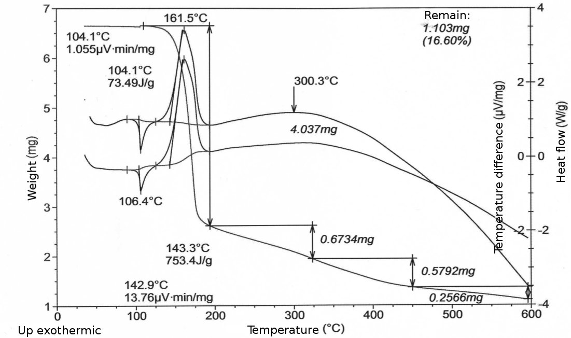

Рисунок 1. Термическое разложение соли 2-NO2С6H4N2+ TfO- **1a** методом DSC/TGA

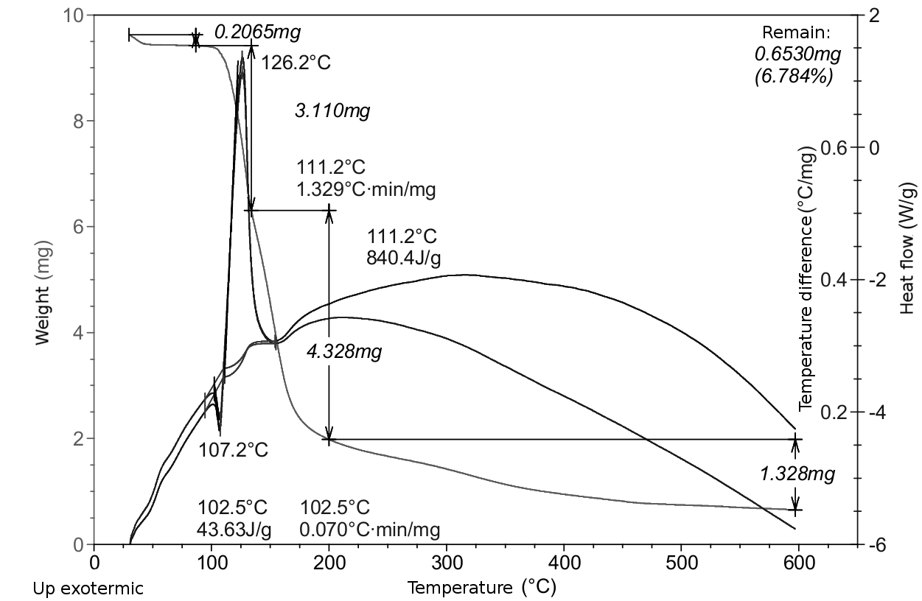

Рисунок 2. Термическое разложение соли 3-NO2С6H4N2+ TfO- **1b** методом DSC/TGA

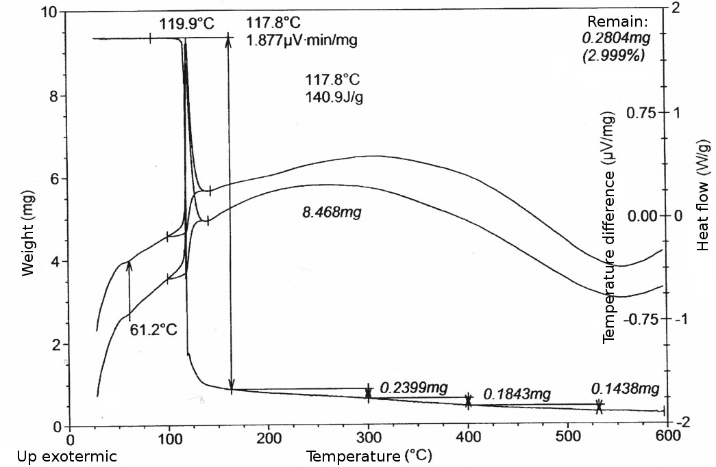

Рисунок 3. Термическое разложение соли 4-NO2С6H4N2+ TfO- **1c** методом DSC/TGA

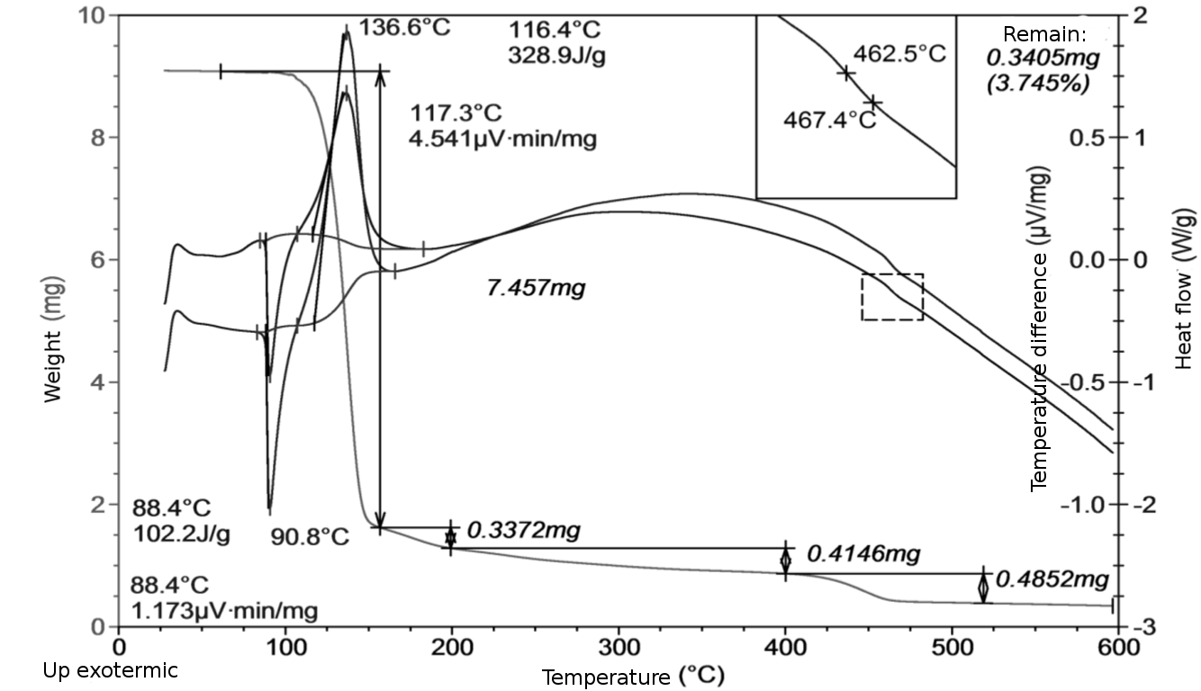

Рисунок 4. Термическое разложение соли 4-MeOС6H4N2+ TfO- **1d** методом DSC/TGA

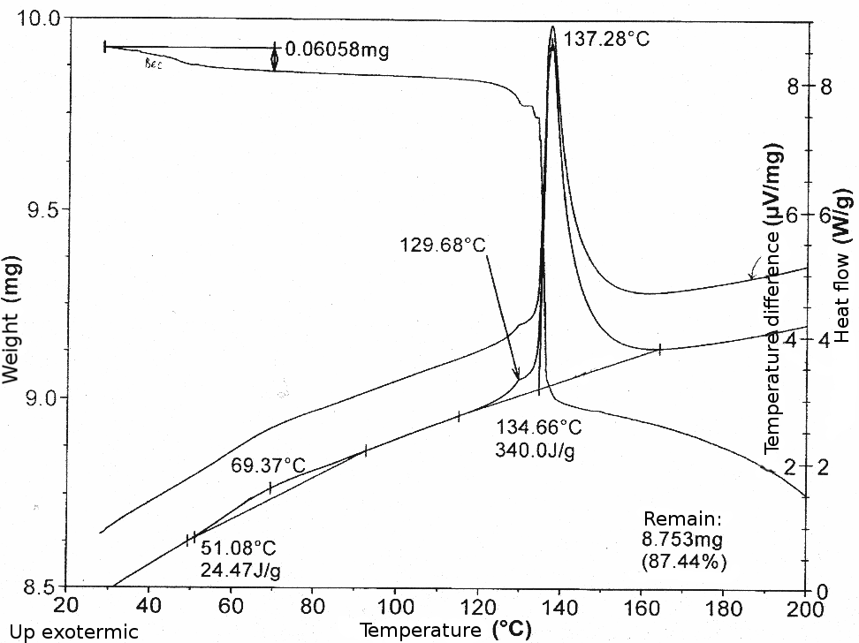

Рисунок 5. Термическое разложение соли 4-NO2С6H4N2+ TsO- **2** методом DSC/TGA

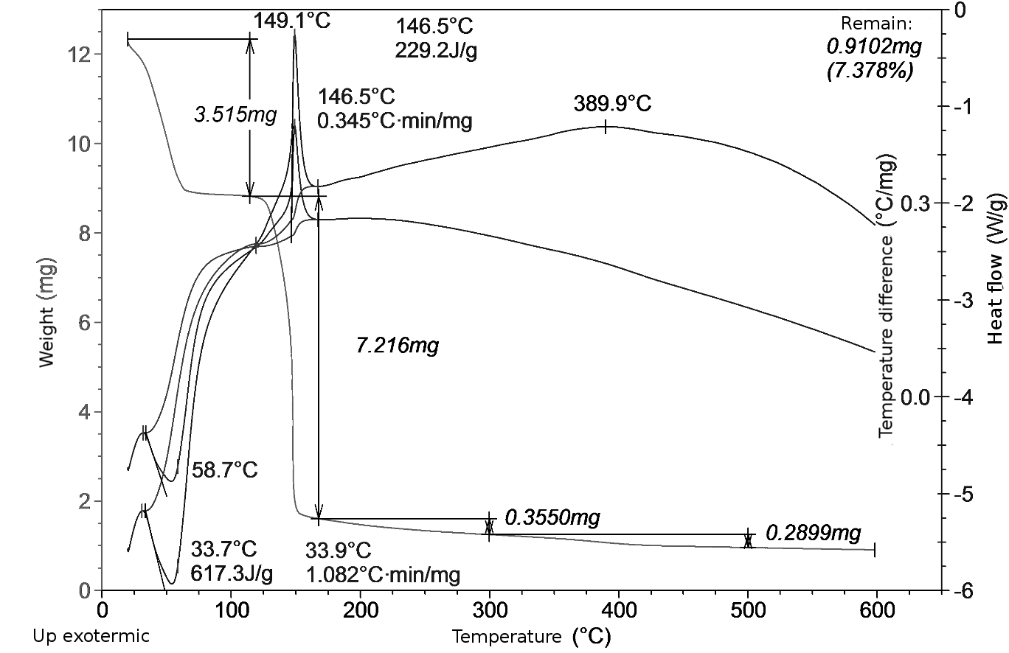

Рисунок 6. Термическое разложение соли 4-NO2С6H4N2+ BF4- **3** методом DSC/TGA

С позиций оценки безопасности наиболее практически важны экзотермические эффекты термического разложения диазониевых солей **1-3**. Как можно видеть из таблицы 2, эксперименты ТГ/ДСК показывают, что эти эффекты сильно зависят от природы и положения заместителя в бензольном ядре и отчасти от природы противоионов. Среди солей **1a-d** с трифлатным противоионом выделение энергии при разложении максимально для 3-нитро-производного **1b** и заметно падает в ряду **1b** > **1a** > **1d** > **1c**. Влияние природы противоионов на экзотермичность разложения в ряду солей **1c**, **2** и **3** с различными противоионами и одинаковым 4-нитробензолдиазоний катионом падает в ряду **2** > **1c** ≈ **3**, т.е. наибольшее тепловыделение имеет место в случае TsO- противоиона, хотя изменение природы противоионов влияет на изменения экзотермического разложения существенно меньше, чем положение и тип заместителей в бензольном ядре.

## Потоковая калориметрия

Известно, что на устойчивость DS влияет наличие примесей, которые часто не контролируются обычными аналитическими методами [1a, 8a]. На примере ADTS **2** мы определили интегральную энтальпию, величины начального и максимального тепловых потоков, константы скорости, и начальные концентрации продукта аппроксимированные по уравнению 2 для изотермического разложения образцов (Sample) четырех синтетических партий, полученных в идентичных условиях (samples 1-4), а также образцов, очищенных однократным и двукратным (repricipitation 1 and 2) повторным осаждением образца 4 из растворов в уксусной кислоте эфиром. Полученные результаты, представленные в таблице 2, показывают, что измерения воспроизводимы и в пределах статистически достоверных различий не зависят от источника образца, хотя существует тенденция снижения величины начального теплового потока в зависимости от числа переосаждений. Также не замечено статистических различий для проведения разложения в атмосфере азота, воздуха и аргона. Дальнейшие исследования потоковой калориметрии проводились в атмосфере азота. Среднестатистическое отклонение (RMD) для величин констант скорости (в соответствии с уравнением 2) и энтальпии составляет 5%.

Таблица 2.

Воспроизводимость результатов изотермического разложения соли **2** в

зависимости от полученной партии и числа переосаждений

(где k - константа скорости, С0 — начальная концентрация продукта по уравнению 2,

DH - интегральная энтальпия, P0 — величина начального теплового потока)

|  |  |  |  |  |
| --- | --- | --- | --- | --- |
| **Sample** | **k, g·mol-1·с-1** | **DH, kJ·mol-1** | **P0,mW/g** | **C0*103·mol-1** |
| Sample 1 Nitrogen | 0.0818 ± 0.0091 | 231.0 ± 12.4 | 9.9 ± 4.3 | 0.017 ± 0.009 |
| Sample 2 Nitrogen | 0.0825 ± 0.0120 | 243.6 ± 20.7 | 12.7 ± 3.5 | 0.021 ± 0.008 |
| Sample 3 Nitrogen | 0.0934 ± 0.0080 | 240.1 ± 5.6 | 11.9 ± 2.0 | 0.017 ± 0.002 |
| Sample 3 Air | 0.0849 ± 0.0042 | 237.5 ± 13.3 | 10.7 ± 5.1 | 0.017 ± 0.007 |
| Sample 3 Argon | 0.1002 ± 0.0113 | 242.3 ± 8.0 | 12.8 ± 2.4 | 0.017 ± 0.003 |
| Sample 4 Nitrogen | 0.0842 ± 0.0074 | 234.9 ± 8.2 | 16.5 ± 7.9 | 0.027 ± 0.012 |
| Sample 4 Nitrogen repricipitation 1 | 0.0862 ± 0.0088 | 239.3 ± 25.1 | 11.5 ± 1.5 | 0.018 ± 0.003 |
| Sample 4 Nitrogen repricipitation 2 | 0.0934 ± 0.0080 | 240.1 ± 5.6 | 11.9 ± 2.0 | 0.017 ± 0.002 |
| **General statistics** | **0.0882 ± 0.0045** | **237.7 ± 4.6** | **13.8 ± 3.3** | **0.022 ± 0.005** |

Результаты изотермического разложения солей **1-3** при 75 оС, 80 оС, 85 оС представлены в таблице 3 и рисунках 7-10. По результатам экспериментов значения максимального теплового потока для 4-нитробензолдиазониевых солей **1a-c, 2, 3** практически не зависят от аниона. Трифлат 4-метоксибензолдиазония **1d** имеет значительно меньшие показатели максимального теплового потока. Среди нитробензолдиазоний трифлатов **1с**, **1b** и **1c** наблюдается уменьшение величины максимального теплового потока в ряду пара > мета > орто замещенных. Величины максимальных тепловых потоков важны с практической точки зрения, для математического моделирования и подбора условий хранения солей.

Таблица 3

Интегральная энтальпия и величина максимального теплового потока

при разложении диазониевых солей **1-3**

(DH - интегральная энтальпия, Pmax — величина максимального теплового потока)

| Substance | H, kJ/mol | | | Pmax, mW/g | | |
| --- | --- | --- | --- | --- | --- | --- |
| 75o | 80o | 85o | 75o | 80o | 85o |
| 2-NO2С6H4N2+ TfO- (**1a**) | 414.0 | 386.0 | 396.0 | 0.705 | 1.49 | 2.33 |
| 3-NO2С6H4N2+ TfO- (**1b**) | 227,9 | 230.0 | 225.4 | 6,57 | 14.15 | 28.8 |
| 4-NO2С6H4N2+ TfO- (**1c**) | 200.0 | 235.1 | 250.0 | 20.12 | 47.89 | 101.5 |
| 4-MeOС6H4N2+ TfO- (**1d**) | 183.1 | 183.2 | 106.0 | 1.34 | 2.97 | 5.37 |
| 4-NO2С6H4N2+ TsO- (**2**) | 253.0 | 232.4 | 231.0 | 21.10 | 34.82 | 64.60 |
| 4-NO2С6H4N2+ BF4- (**3**) | 173.0 | 156.0 | 147.0 | 20.02 | 31.63 | 66.87 |

Был проведен кинетический анализ кривых изотермического разложения (рис. 7-10) и определены основные параметры (С0 - начальная концентрация продукта, P0, Pmax - величины начального и максимального тепловых потоков) аппроксимирующего уравнения 2. Кинетические параметры в соответствии с уравнением 2 для солей (1a-1d, 2, 3) представлены в таблице 4. Наблюдаемые зависимости тепловых потоков лучше всего описываются с помощью кинетического уравнения 2 для автокаталитических реакций:  ***a A → c C***

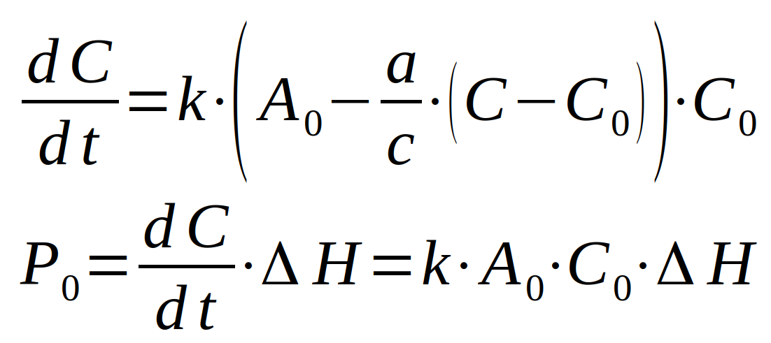 (2)

(где A0 - начальная концентрация исходной ДС; С0, С - начальная и текущая концентрации продукта; k - константа скорости; a, c - стехиометрические коэффициенты;

P0 - начальный тепловой поток)

На рисунке 7 приведены экспериментальные значения теплового потока разложения солей **1c**, **2** and **3** при 85 оС. Время полураспада солей зависит от вида аниона и составляет для тетрафторбората **3** - 2.1 часа, трифлата **1с** - 4.5 ч. и для тозилата **2** - 6 часов.

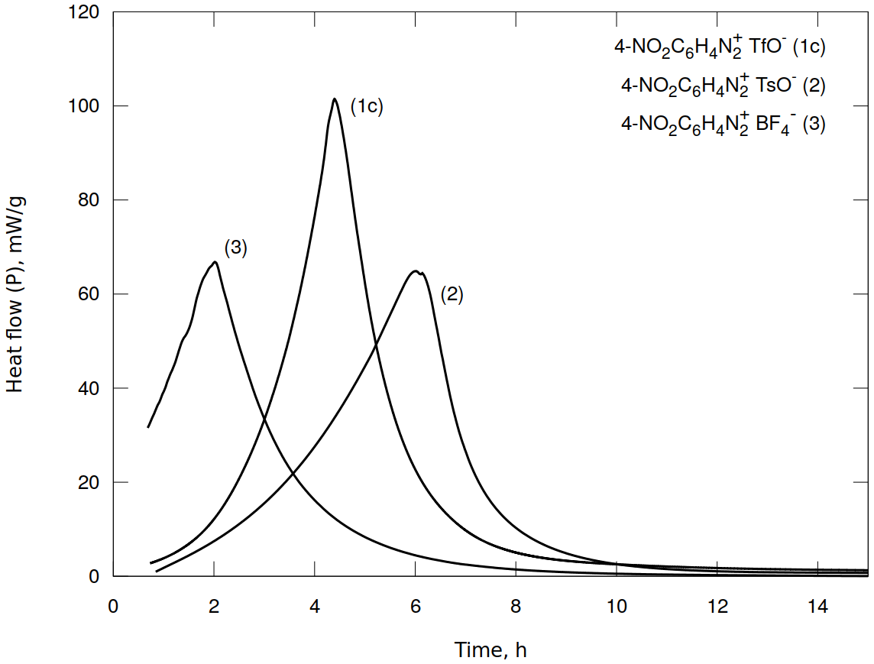

Рисунок 7. Значения теплового потока (P) изотермического разложения при температуре 85 оС для тетрафторбората **3**, тозилата **2** и трифлата 4-нитрофенилдиазония **1c**

Исключением является трифлат 2-нитрофенилдиазония, изотермическая кривая которого (рис. 8) плохо описывается простым автокаталитическим процессом и имеет более сложный характер. Следовательно, требуется процедура деконволюции и выделения первичных процессов. Деконволюцию проводили путем компьютерного моделирования комбинаций двух автокаталитических реакций при варьировании величин тепловых эффектов и кинетических параметров с минимизацией среднеквадратичного отклонения от экспериментальной кривой алгоритмом полного перебора с помощью компьютерной программы [12]. Исходные значения для первого приближения были взяты из данных ДСК-ТГА, для эндотермической реакции H=+74 кДж/моль и для экзотермического процесса H=-753 кДж/моль. На рисунке 8 приведены результаты деконволюции. Полученная экспериментальная кривая теплового потока P-exp лучше всего описывается композицией двух процессов - небольшого по величине эндотермического процесса P1 с теплотой H=46 кДж/моль c кинетическими параметрами k1=1.3 g·mol-1·с-1, C0-1=7.3·10-4 mol-1 (уравнение 2) и основным экзотермическим автокаталитическим процессом P2 с теплотой H=-430 кДж/моль, k2=0.08 g·mol-1·с-1, C0-2= 2.0·10-3 mol-1 (уравнение 2) при 85 оС.

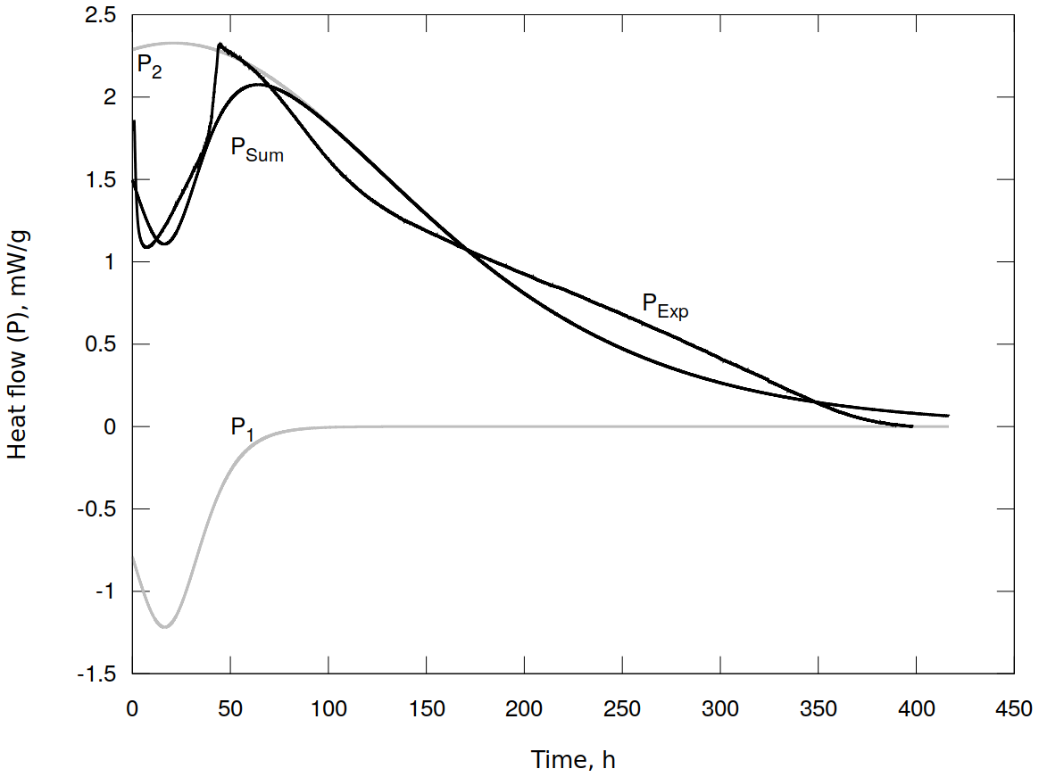

Рисунок 8. Экспериментальная кривая и результат деконволюции теплового потока изотермического разложения 2-нитробензолдиазоний трифлата **1a** при температуре 85 оС

(где P1, P2 - тепловые потоки составляющих процессов; PSum = P1 + P2 - суммарный тепловой поток; PExp - экспериментальная кривая теплового потока)

Таблица 4.

Кинетические параметры реакций разложения диазониевых солей **1-3**

(P0 - начальное значение теплового потока, k - константа скорости по уравнению 2)

| Substance | P0, mW | | | k, g · mol-1 · с-1 | | |
| --- | --- | --- | --- | --- | --- | --- |
| 75o | 80o | 85o | 75o | 80o | 85o |
| 2-NO2С6H4N2+ TfO- **1a** | 4.06* | 8.81* | 14.7* | 0.00025* | 0.00052* | 0.00073* |
| 3-NO2С6H4N2+ TfO- **1b** | 0.0094 | 1.10 | 4.42 | 0.00912 | 0.01958 | 0.0429 |
| 4-NO2С6H4N2+ TfO- **1c** | 0.900 | 1.311 | 7.952 | 0.0316 | 0.0630 | 0.1680 |
| 4-MeOС6H4N2+ TfO- **1d** | 1.477 | 3.200 | 11.379 | 0.0021 | 0.0044 | 0.0128 |
| 4-NO2С6H4N2+ TsO- **2** | 1.957 | 2.745 | 4.152 | 0.0289 | 0.0539 | 0.1030 |
| 4-NO2С6H4N2+ BF4- **3** | 39.241 | 89.598 | 180.42 | 0.0186 | 0.0344 | 0.0721 |

Время полураспада трифлата 4-нитрофенилдиазония **1c** – 4 ч. значительно меньше, чем метокси производного **1d** - 10 ч. Тепловой поток при разложении трифлата 4‑нитрофенилдиазония **1c** - 101.5 mW/g существенно выше чем для трифлата 4‑метоксифенилдиазония **1d** - 5.37 mW/g (рисунок 9).

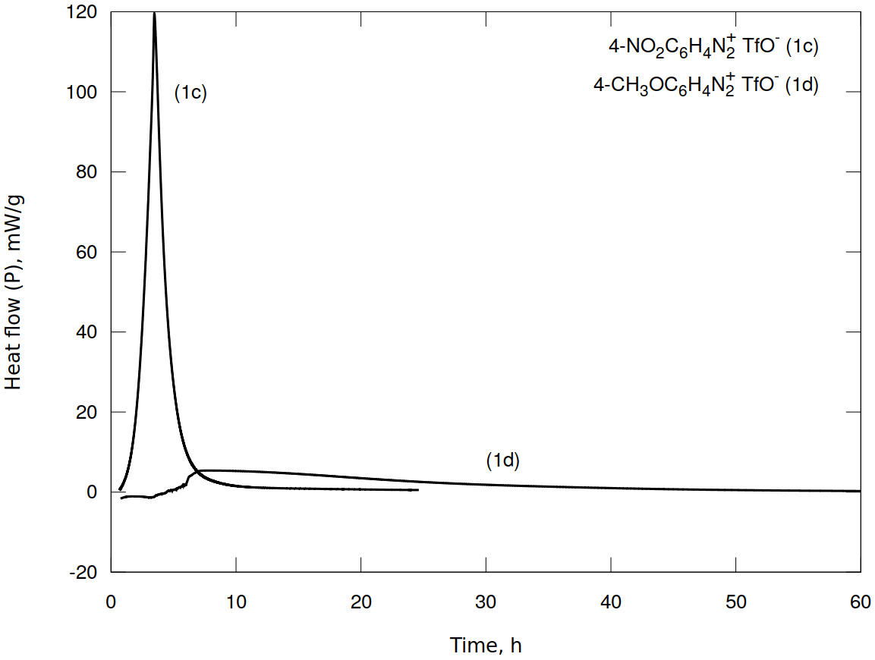

Рисунок 9. Тепловой поток (P) при изотермическом разложении трифлатов

4-нитробензолдиазония **1c** и 4-метоксибензолдиазония **1d** при температуре 85 оС

Значительное влияние на стабильность диазониевых солей оказывает положениe заместителя в бензольном кольце. Для трифлатов нитробензолдиазония наибольшее время полураспада у орто- производного **1a** – 45 ч., значительно менее стабильны мета- **1b** – 11 ч. и наименьшей стабильностью обладает трифлат пара-нитробензолдиазония **1c** - 5 ч. при 85 оС. Величины максимальных тепловых эффектов имеют обратный характер и убывают в ряду **1c**> **1b**> **1a**. Результаты представлены в таблицах 3, 4 и рисунке 10.

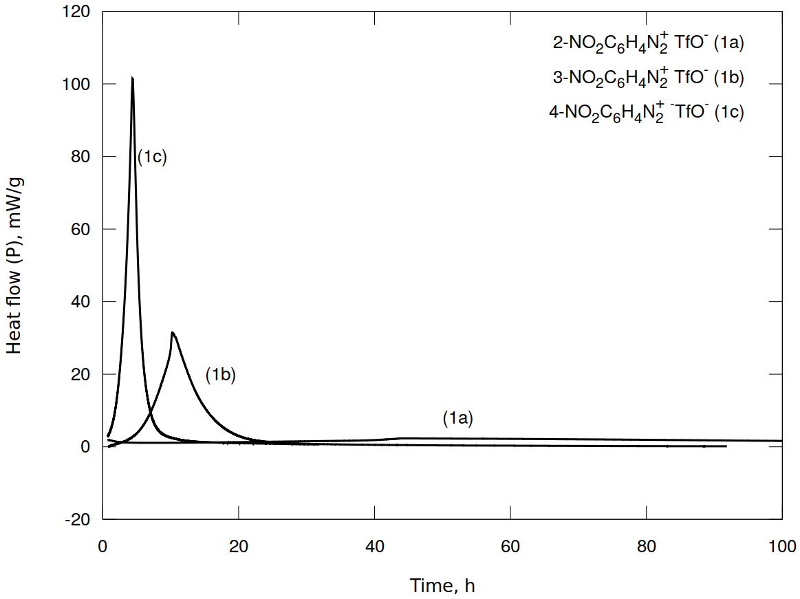

Рисунок 10. Тепловой поток (P) при изотермическом разложении трифлатов

2-, 3- и 4-нитробензолдиазония **1a-c** при температуре 85 оС

Анализируя кинетические данные при различной температуре и аппроксимируя с помощью уравнения Аррениуса мы рассчитали кинетические параметры реакций разложения на температуру 25 оС. Результаты анализа представлены в таблице 5 и графически на рисунке 11. Сравнивая значения энергий активации следует отметить, что для трифлатных солей эта величина существенно выше, чем для тозилатной и тетрафторборатной соли, аномальным является трифлат 2-нитрофенилдиазония с очень низким значением энергии активации.

Таблица 5

Рассчитанные значения кинетических параметров реакций разложения диазониевых

солей **1-3** при 25 оС (где k298 - константа скорости при 298 оK; Ea — энергия активации).

| Substance | k298, g · mol-1 · с-1 | Ea, kJ/mol |
| --- | --- | --- |
| 2-NO2С6H4N2+ TfO- **1a** | 4.17*10-7 | 111.4 |
| 3-NO2С6H4N2+ TfO- **1b** | 8.66*10-7 | 159.7 |
| 4-NO2С6H4N2+ TfO- **1c** | 1.33*10-6 | 173.0 |
| 4-MeOС6H4N2+ TfO- **1d** | 1.39*10-8 | 187.1 |
| 4-NO2С6H4N2+ TsO- **2** | 1.39*10-5 | 131.7 |
| 4-NO2С6H4N2+ BF4- **3** | 5.33*10-6 | 140.3 |

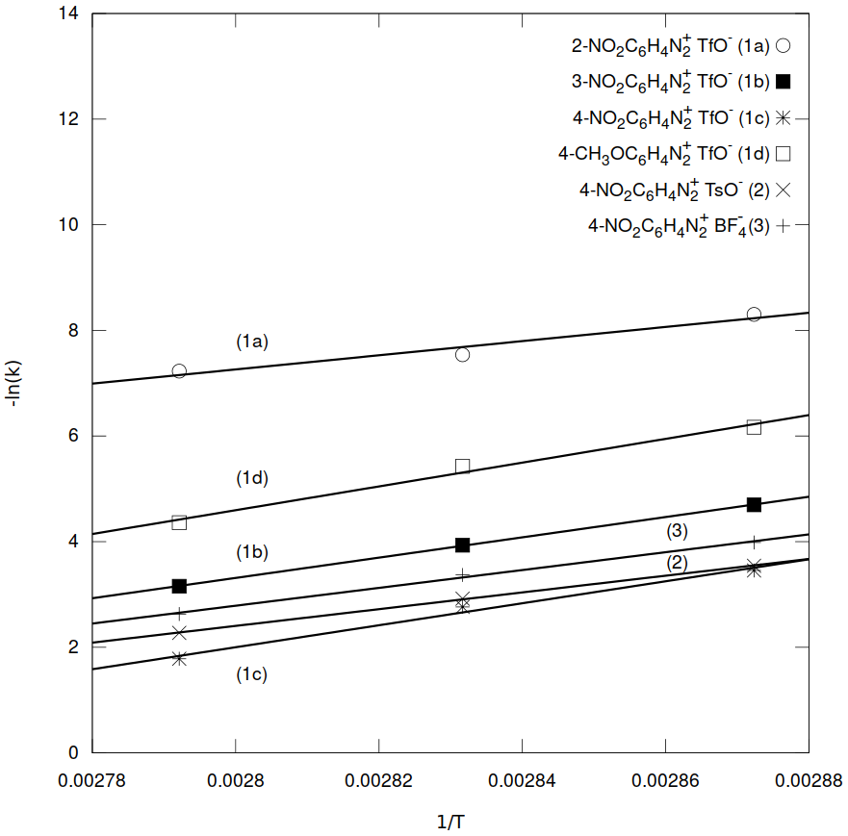

Рисунок 11. Анализ Аррениуса для реакций разложения диазониевых солей **1-3**

На основе анализа Аррениуса были рассчитаны теоретические кривые разложения при нормальных условиях для исследуемых солей. Положение заместителя влияет на стабильность трифлатных солей, наибольшим периодом полураспада при 25 oC обладает трифлат 3-нитрофенилдиазония - 90 лет, наименьшим трифлат 2-нитрофенилдиазония - 25 лет (рисунок 12). Наибольшее влияние на стабильность оказывает природа противоиона (рисунок 13), близкие значения периодов полураспада при нормальных условиях имеют тозилатная - 5 лет и тетрафторборатная - 4.5 года соли 4-нитрофенилдиазония. Существенно более стабильной является трифлатная соль 4-нитрофенилдиазония с периодом полураспада - 46 лет и значительно более низким значением максимального теплового потока. Следует заметить, что влияние противоиона становится более заметным только при низких температурах, при повышеной температуре (в услових ДСК и потоковой калориметрии) различия во временах разложения солей нивелируются. Этот факт, а также значения энергий активации позволяют предположить, что стабильность солей при нормальных условиях хранения в большей степени определяется прочностью кристаллической решетки. При более высоких температурах, после разрушения кристаллической решетки, на скорость и энергетику процесса, вероятно, влияет как природа диазониевого катиона Ar-N2+, так и наличие и природа нуклеофилов в ближайшем окружении.

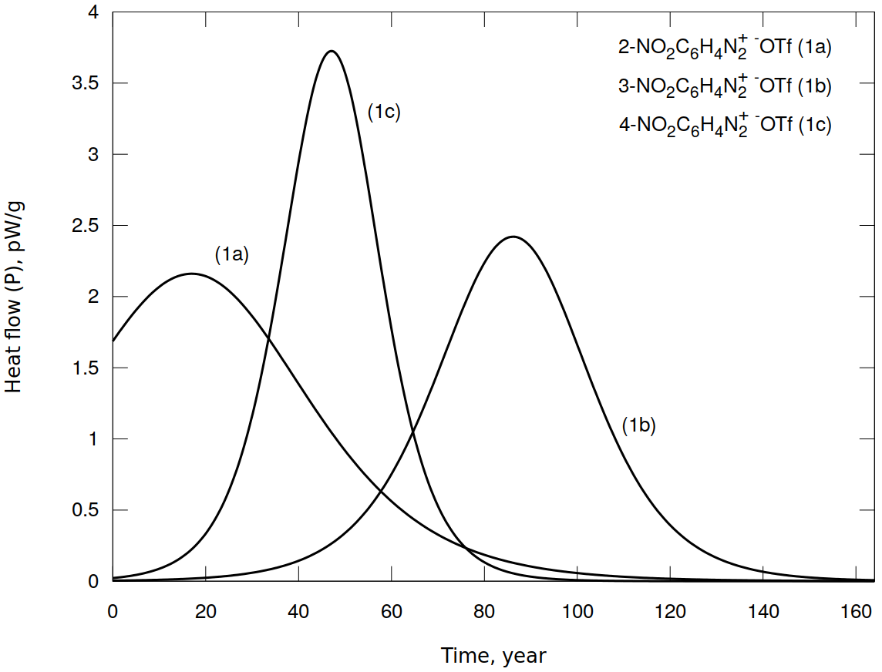

Рисунок 12. Рассчитанные тепловые потоки (P) для кинетических кривых разложения трифлатов 2-, 3- и 4-нитробензолдиазония **1a-c** при 25 оС.

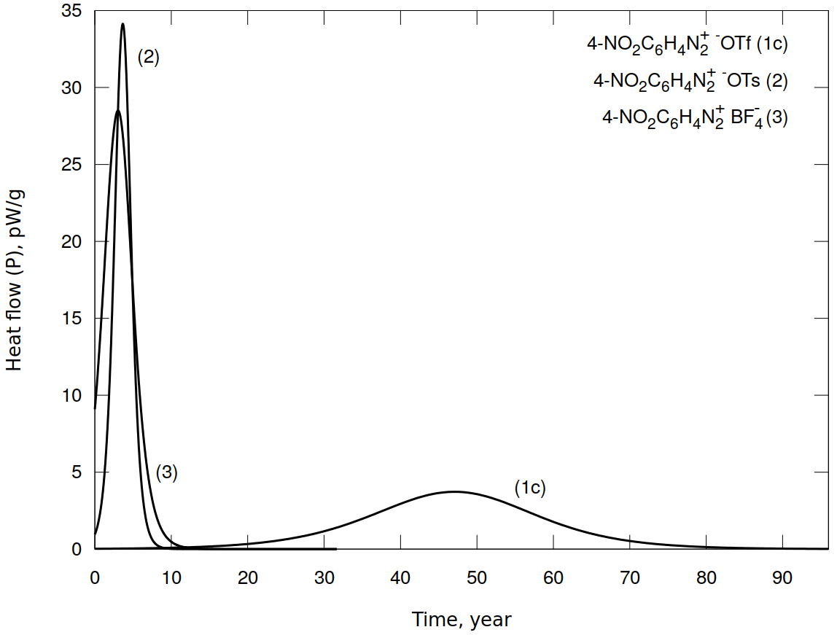

Рисунок 13. Рассчитанные тепловые потоки (P) для кинетических кривых разложения

тозилата **2**, трифлата **1c** и тетрафторбората **3** 4-нитробензолдиазония при 25 оС

## **GC-MS и LC-MS исследование продуктов термического разложения**

Давно установлено, что основными продуктами термического разложения арендиазоний тетрафторборатов являются соответствующие арилфториды (метод Бальца-Шимана) [1a], продукты же термического разложения арендиазоний трифлатов неизвестны. Мы определили продукты, получающиеся при выдерживании солей **1-3** при 85 оС в течение 14 суток с последующим превращением непрореагировавших солей в арилиодиды реакций с KI. Продукты этих превращений были исследованы методоми GC-MS и LC-MS.

Основным продуктом разложения солей **1b**, **1c** по данным GC-MS оказались соответствующие эфиры нитрофенил трифторметансульфонатов ArOTf and ArOTs. При разложении тозилатной соли **2** основными продуктами являются нитробензол и 1-йод-4-нитробензол, эфир 4-nitrophenyl 4-methylbenzenesulfonate m/z=292.1, не определяемый методом GC-MS присутствует на хроматограмме LC-MS ESI в отрицательном режиме ионизации.Для тетрафторборатной соли **3** основным продуктом, как и следовало ожидать, является 1-фтор-4-нитробензол. Следует отметить, что при разложении всех изученных солей образуются значительные количества смолообразных продуктов, не определяемых методами GC-MS. Хроматограммы GC-MS представлены в приложении 1s на рисунках 15-20. В общем для солей **1b**, **1c**, **2**, **3** В общем по результатам GC-MS и LC-MS можно предположить основную схему процессов протекающих при термическом разложении этих ДС:

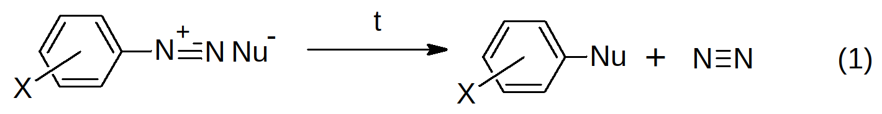

Однако, для соли **1a** с нитро-группой в *орто*-положении продукта замещения диазониевой группы на трифлат-анион не обнаружено, поэтому продукты разложения этой соли были исследованы методом LC-MS, результаты представлены представлены в таблице 6. Спектры приведены в приложении 2s. Полимерные цепочки для соединения **1a** имеют шаг 121.0 равный молекулярной массе бензин-производного NO2C6H3. Кроме того в продуктах обнаружена цепочка с шагом DM/Z=223, вероятно имеющую брутто формулу [NO2C6H4SCF3].

Таблица 6.

Основные пики присутствующие на LC-MS хроматограммах продуктов

разложения ДС 2-NO2С6H4N2+ TfO- (**1a**)

| **Ionization Mode** | **M/Z** | **Compound** |
| --- | --- | --- |
| Positive ESI | 74.1; 297.1; 520.2; 743.2  432.1; 553.1; 674.1; 795.1; 916.1; 1037.1; 1158.1  525.1; 646.1; 767.1; 888.1; 1009.1; 1130.1  588.2; 710.1; 831.2; 952.2;  275.1; 785.8; 915.2; 1087.1 | Цепочка P1 с шагом 223 вероятно [NO2C6H4SCF3]  Полимерная цепочка P2 с шагом 121 [C6H3NO2]  Полимерная цепочка P3 с шагом 121 [C6H3NO2]  *Различие между P2 и P3 - 28 соответствует потере азота*  Полимерная цепочка P4 с шагом 121 [C6H3NO2] |
| Positive APCI | 394.0; 515.0; 635.9;  756.9; 877.8; 998.8; 1119.7  597.3; 875.4; 877.4; 879.4 | Полимерная цепочка P5 с шагом 121 [C6H3NO2] |
| Negative ESI | 380.1; 501.1; 622.1;  743.1; 864.1  528.0; 649.1; 770.1; 891.1  149.0  276.8; 320.9; 436.7;  563.6; 936.2 | Полимерная цепочка P6 с шагом 121 [C6H3NO2]  Полимерная цепочка P7 с шагом 121 [C6H3NO2]  TfO- |

Наличие смолообразных продуктов вероятно связано с процессами полимеризации и образования высоко молекулярных продуктов, протекающих через образование бензин производного по схеме 2, с последующей его полимеризацией по уравнению 3. Эти полимерные продукты которые обнаружены в спектрах ДС **1a**.

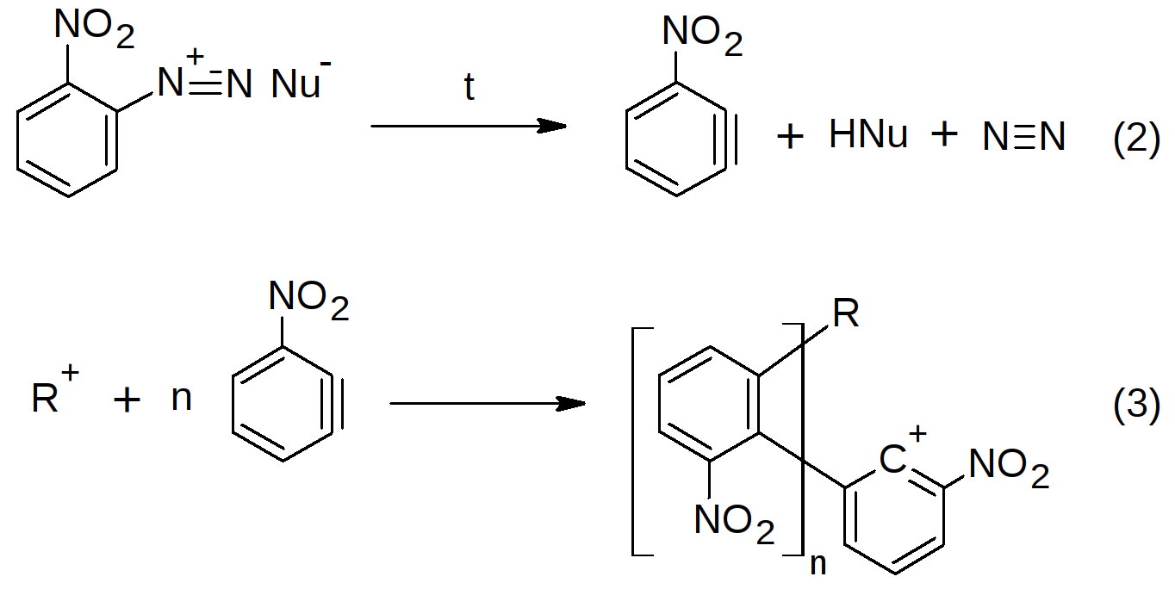

## Квантовохимические исследования

По результатам анализа продуктов термического разложения **1a-c**, **2**, **3** мы впервые провели расчет термодинамики этих процессов методом DFT RB3LYP/aug-cc-pVDZ. В результате расчетов были получены стационарные структуры без мнимых частот IR для солей **1a-c**, **2**, **3** и продуктов замещения диазониевой группы на анионы, декартовы координаты всех соединений и вычисленные термодинамические функции даны в приложении 3s. Основными продуктами для трифлатов **1a-c** и тозилата **2** выбраны эфиры соответствующих кислот и замещенных фенолов, а при разложении тетрафторбората **3** - 4‑фторнитробензол. Расчетные и экспериментальные термодинамические параметры реакций представлены в таблицах 6, 7. Исходя из вышеприведенных данных ТГА, показывающих, что при термолизе тетрафторбората **3** первоначально может происходить отщепление BF3 c образованием 4-NO2C6H4N2+F- **3a** (уравнение 1) мы рассчитали термодинамику и этой реакции, а также реакции разложения соли **3a** (tabl. 6, entries 6a,b).

Таблица 7

Расчётные термодинамические параметры реакций разложения диазониевых солей **1a‑c**, **2**, **3** по данным квантово-химических расчетов по методу RB3LYP/aug-cc-pVDZ

|  |  |  |  |  |
| --- | --- | --- | --- | --- |
| **Entry** | **Реакция** | **G298, kJ/mol** | **H298,  kJ/mol** | **S*298.15,  kJ/mol** |
| 1 | 2-NO2C6H4N2+ -OTf → 2-NO2C6H4OTf + N2 | -268.6 | -230.1 | 38.5 |
| 2 | 3-NO2C6H4N2+ -OTf → 3-NO2C6H4OTf + N2 | -282.4 | -242.8 | 39.6 |
| 3 | 4-NO2C6H4N2+ -OTf → 4-NO2C6H4OTf + N2 | -287.6 | -248.0 | 39.6 |
| 4 | 4-MeOC6H4N2+ -OTf → 4-MeOC6H4OTf + N2 | -238.1 | -200.5 | 37.7 |
| 5 | 4-NO2C6H4N2+ -OTs → 4-NO2C6H4OTs + N2 | -328.4 | -283.9 | 44.6 |
| 6 | 4-NO2C6H4N2+ -BF4 → 4-NO2C6H4F + BF3 + N2 | -276.2 | -188.4 | 87.9 |
| 6a | 4-NO2C6H4N2+ -BF4 → 4-NO2C6H4N2F + BF3 | 76.2 | 124.6 | 48.5 |
| 6b | 4-NO2C6H4N2F- → 4-NO2C6H4F + N2 | -352.3 | 312.9 | 39.4 |

Таблица 8

Экспериментальные и расчётные (RB3LYP/aug-cc-pVDZ) значения

энтальпии разложения диазониевых солей

|  |  |  |  |  |  |
| --- | --- | --- | --- | --- | --- |
| Реакция | Теоретическое | Потоковая калориметрия | | | ТГ/ДСК |
| H298, kJ/mol | H348, kJ/mol | H353, kJ/mol | H358, kJ/mol | H, kJ/mol |
| 2-NO2C6H4N2+ -OTf → 2-NO2C6H4OTf + N2 | -230 | -414 | -386 | -396 | -203.4 |
| 3-NO2C6H4N2+ -OTf → 3-NO2C6H4OTf + N2 | -243 | -228 | -230 | -225 | -238.5 |
| 4-NO2C6H4N2+ -OTf → 4-NO2C6H4OTf + N2 | -248 | -200 | -235 | -250 | -65.8 |
| 4-MeOC6H4N2+ -OTf → 4-MeOC6H4OTf + N2 | -201 | -183 | -183 | -106 | -64.5 |
| 4-NO2C6H4N2+ -OTs → 4-NO2C6H4OTs + N2 | -284 | -253 | -232 | -231 | -117.3 |
| 4-NO2C6H4N2+ -BF4 → 4-NO2C6H4F + BF3 + N2 | -188 | -173 | -156 | -147 | -54.3 |

В целом, для всех реакций разложения солей **1b-d**, **2** and **3** расчетные квантово-химические и экспериментальные значения энтальпий в потоковой калориметрии имеют довольно близкие значения (хотя линейные корреляции между этими величинами отсутствуют). Из чего следует, что именно предложенные реакции (табл. 6, 7) вносят основной вклад в энергии экзотермического разложения, а квантово-химический метод RB3LYP/aug-cc-pVDZ пригоден для теоретической оценки теплот разложения диазониевых солей. Исключением является соль **1a** с нитро-группой в *орто*-положении для которой энтальпия реакции в потоковой калориметрии значительно превышает полученные расчетные значения (табл. 7). Этот факт согласуется с вышеприведенными данными ГХ-МС и LC-MS, которые показывают, что при разложении соли **1a** не образуются продукты замещения диазониевой группы на группу OTf. Следовательно, разложение соли **1a** проходит по иному маршруту и, возможно, иному механизму, что согласуется с данными полученными при LC-MS исследовании продуктов разложения этой соли содержащих продукты полимеризации.

Некоторые значения энтальпий экзотермического разложения солей **1-3** по данным ТГ/ДСК оказываются значительно меньше, чем расчетные квантово-химические и данные потоковой калориметрии (табл. 7). Причиной этого является то, что разложение солей в условиях ТГ/ДСК протекает при температурах значительно превышающих 85 оС (табл. 2), в результате происходит процесс испарения, сопровождающийся значительной потерей массы, что снижает тепловой эффект реакции.

# CONCLUSIONS

Проведение только ТГ/ДСК исследования не может служить надежным критерием термической стабильности и энергетики солей диазония, так как в этом случае происходит разложение при более высоких температурах и сопровождается интенсивным испарением низкомолекулярных продуктов реакции. Кроме того при ТГ/ДСК исследованиях разложение происходит при различных температурах, что затрудняет анализ и сравнение полученных данных. Сравнение кинетики при более высоких температурах не всегда качественно описывает сравнительную стабильность при нормальных условиях, в следствии различия механизмов и энергий активации. Следовательно ТГ/ДСК исследования не могут быть надежным критерием стабильности ДС, и их следует дополнять более подробным изучением кинетики тепловыделения методом потоковой калориметрии, с определением величин максимальных тепловых потоков и аппроксимацией кинетики на нормальные условия.

Проведенный анализ Аррениуса и аппроксимация кривых разложения на нормальные условия показали, что наибольшей стабильностью в хранении при нормальных условиях следует ожидать у трифлатных солей, до 90 лет в случае трифлат 3-нитрофенилдиазония.

По результатам потоковой калориметрии изученные соединения разлагаются с тепловыми эффектами близкими к пороговому значению 800 Дж/г для безопасной транспортировки, по данным ЮНЕСКО [17]. В случае трифлата 2-нитрофенилдиазония выделяющаяся энергия -1300 Дж/г превышает допустимое значение.

Эксперимент показал, что природа заместителя и его положение существенно влияют на кинетику разложения солей. Вероятно, это связано с электронным строением и стабильностью самого диазониевого катиона. В случае 2-нитрофенилдиазония имеют место более сложные процессы связанные, вероятно, с перегруппировкой или иными побочными процессами после выделения молекулярного азота. Этот факт подтверждается существенным отличием в энергии активации для трифлата 2-нитрофенилдиазония от других изученных диазониевых солей, значительно более высоким энергетическим эффектом, а так же отсутствием в продуктах реакции 2-нитрофенилтрифторметансульфоната по данным ГХ-МС. Очевидно, случай сульфоната 2-нитрофенилдиазония следует рассматривать в индивидуальном порядке. Наибольшим временем хранения при нормальных условиях наблюдается у пара- и мета-производного.

GC-MS и LC-MS исследования продуктов разложения показали, что процесс идет как минимум двумя основными путями - образование эфиров с тозилат и трифлат анионом (фторидов, в случае тетрафторбората) и за счет образования промежуточных бензин-производных с их последующей полимеризацией.

Квантово-химические расчеты удовлетворительно описывают энергетику процессов разложения, при условии адекватности механизма реакции и известных продуктах разложения. Энергетические эффекты для сульфоната 2-нитрофенилдиазония почти в два раза превышают расчетные по механизму **1**, что связано с преобладанием механизма **2,3** разложения и образования полимерных продуктов.

Существенное влияние на стабильность солей оказывает вид аниона. В случае трифлата 4-нитрофенилдиазония наблюдается значительное увеличение времени полураспада и уменьшение величины максимального теплового потока при нормальных условиях. Предположительно, влияние аниона связано с изменением вероятности протекания различных механизмов при разложении солей. Очевидно, что для прогнозирования стабильности солей диазония необходимо более подробное изучение механизмов реакций протекающих при разложении.

# ASSOCIATED CONTENT

# AUTHOR INFORMATION

# ACKNOWLEDGMENTS

# REFERENCES (fINAL)

1. (a) Zollinger, H. *Diazo Chemistry I: Aromatic and Heteroaromatic Compounds*; VCH, Weinheim, **1994**. (b) Roglands, A.; Pla-Quintana, A.; Moreno-Manas M. *Chem. Rev*. **2006**, *106*, 4622. (c) Bonin H.; Fouquet, E.; Felpin, F.-X. *Adv. Synth. Catal*. **2011**, *353*, 3063. (d) Mo, F.; Dong, G.; Zhang, Y.; Wang, *J. Org. Biomol. Chem*. **2013**, *11*, 1582. (e) Kölmel, D. K.; Jung, N.; Bräse, S. *Aust. J. Chem*. **2014**, *67*, 328. (f) Deadman, B. J.; Collins, S.G.; Maguire, A. R. *Chem. Eur. J.* **2015**, *21*, 2298.
2. Mahouche-Chergui, S.; Gam-Derouich, S.; Manganey, C.; Chehimi, M. M. *Chem. Soc. Rev.* **2011**, *40*, 4143.
3. (a) Filimonov V. D., Trusova M.E., Postnikov P.S., Krasnokutskaya E.A., Lee Y.M., Hwang H.Y., Kim H., Ki-Whan Chi. Unusually Stable, Versatile, and Pure Arenediazonium Tosylates: their Preparation, Structures, and Synthetic Applicability. Org. Lett., 2008, 10, 3961-3964. (b) V.D. Filimonov, E.A. Krasnokutskaya, A.Zh. Kassanova, V.A. Fedorova, K.S. Stankevich, N.G. Naumov, A.A. Bondarev, V.A. Kataeva. Synthesis, structure, and synthetic potential of arenediazonium trifluoromethanesulfonates as stable and safe diazonium salts. Eur. J. Org. Chem. 2018, <https://doi.org/10.1002/ejoc.201800887>
4. (a) Krasnokutskaya E.A., Semenischeva N.I., Filimonov V.D., Knochel P. Synthesis, 2007, 81. (b) Filimonov V.D., Semenischeva N.I., Krasnokutskaya E.A., Tretyakov A.N., Hwang H.Y., Chi K.-W. Sulfonic Acid Based Cation-Exchange Resin: A Novel Proton Source for One-Pot Diazotization-Iodination of Aromatic Amines in Water. Synthesis, 2008, 185-187. (c) Gorlushko D.A., Filimonov V.D., Krasnokutskaya E.A., Semenischeva N.I., Go B.S., Hwang H.Y., Chi K-W. Iodination of aryl amines in a water-paste form via stable aryl diazonium tosylates. Tetrahedron Lett., 2008, 49, 1080-1082. (d) Lee Y.M., Moon M.E., Vajpayee V., Filimonov V.D., Chi K.-W. Efficient and economic halogenation of aryl amines via arenediazonium tosylate salts. Tetrahedron, 2010, 66, 7418-7422. (e) Moon M.E., Choi Y., Lee Y.M., Vajpayee V., Trusova M.E., Filimonov V.D., Chi K.-W.. An expeditious and environmentally benign preparation of aryl halides from aryl amines by solvent-free grinding. Tetrahedron Lett., 2010, 51, 6769–6771. (f) Trusova M.E., Krasnokutskaya E.A. Postnikov, P.S., Choi Y.; Chi, Ki-Whan, Filimonov V.D., A Green Procedure for the Diazotization–Iodination of Aromatic Amines under Aqueous, Strong-Acid-Free Conditions. Synthesis, 2011, 2154-2158. (g) Kutonova, K.V.; Trusova, M.E.; Postnikov, P.S.; Filimonov, V.D.; Parello, J. A Simple and Effective Synthesis of Aryl Azides via Arenediazonium Tosylates. Synthesis. 2013, 45, 2706-2710. (h) Kutonova, K. S.; Trusova, M. E.; Stankevich, A. V.; Postnikov, P. S.; Filimonov, V. D. Matsuda-Heck reaction with arenediazonium tosylates in water. Beilstein J. Org. Chem. 2015, 11, 358-362. (i) Kutonova K.V., Jung N., Trusova M.E., Filimonov V.D., Postnikov P.S., Brase S. Arenediazonium Tosylates (ADTs) as Efficient Reagents for Suzuki-Miyaura Cross-Coupling in Neat Water. Synthesis 2017, 49, 1680-1688. (j) Vajpayee, V.; Song, Y. H.; Ahn, J. S.; Chi, K.-W. Bull. Korean Chem. Soc. 2011, 32, 2970.
5. (a) Riss, P. J.; Kuschel, S.; Aigbirhio, F. I. title Tetrahedron Lett. 2012, 53, 1717. (b) Velikorodov, A. V.; Ionova, V. A.; Temirbulatova, S. I.; Suvorova, M. A. title Rus. J. Org. Chem. 2013, 49, 1004. (c) Tang, Z. Y.; Zhang, Y.; Wang, T.; Wang, W. title Synlett. 2010, 804. (d) PostnikovP.S., M. E. Trusova, T. A. Fedushchak, M. A. Uimin, A. E. Ermakov, V. D. Filimonov Aryldiazonium Tosylatesas New Efficient Agents for Covalent Grafting of Aromatic Groups on Carbon Coatings of Metal Nanoparticles. Nanotechnologies in Russia. 2010, 5, 446-449 (e) Min, M.; Seo, S.; Lee, J.; Lee, S. M.; Hwang, E.; Lee, H. Chem. Commun. title 2013, 49, 6289.
6. <http://www.unece.org/trans/danger/danger.html>
7. (a) R. Ullrich, Th. Grewer, Decomposition of aromatic diazonium compounds, Thermochim. Acta, 1993, 225, 201-211, (b) L.L. Brown, J.S. Drury, Nitrogen Isotope Effects in the Decomposition of Diazonium Salts, J. Chem. Phys. 1965, 43, ??. (c) P.D. Storey, Calorimetric Studies of the Thermal Explosion Properties of Aromatic Diazonium Salts, Institution. Chem. Eng. Symposium Series 1981, No. 68. P. 1-3. P. 9
8. P. Guillaume, M. Rat, S. Wilker, G. Pantel, Microcalorimetric and Chemical Studies of Propellants Proc. Int Annu. Conf. ICT 29, 133 (1998).
9. (a) Sturm et al., BMC Bioinformatics (2008), 9, 163, (b) Kohlbacher et al., Bioinformatics (2008), 23:e191-e197
10. Williams, T. and Kelley, C. (2011). Gnuplot 4.5: an interactive plotting program. URL http://gnuplot.info. (Last accessed: 2011 June 7)
11. Gaussian 09, Revision A.02, M. J. Frisch, G. W. Trucks, H. B. Schlegel, G. E. Scuseria, M. A. Robb, J. R. Cheeseman, G. Scalmani, V. Barone, G. A. Petersson, H. Nakatsuji, X. Li, M. Caricato, A. Marenich, J. Bloino, B. G. Janesko, R. Gomperts, B. Mennucci, H. P. Hratchian, J. V. Ortiz, A. F. Izmaylov, J. L. Sonnenberg, D. Williams-Young, F. Ding, F. Lipparini, F. Egidi, J. Goings, B. Peng, A. Petrone, T. Henderson, D. Ranasinghe, V. G. Zakrzewski, J. Gao, N. Rega, G. Zheng, W. Liang, M. Hada, M. Ehara, K. Toyota, R. Fukuda, J. Hasegawa, M. Ishida, T. Nakajima, Y. Honda, O. Kitao, H. Nakai, T. Vreven, K. Throssell, J. A. Montgomery, Jr., J. E. Peralta, F. Ogliaro, M. Bearpark, J. J. Heyd, E. Brothers, K. N. Kudin, V. N. Staroverov, T. Keith, R. Kobayashi, J. Normand, K. Raghavachari, A. Rendell, J. C. Burant, S. S. Iyengar, J. Tomasi, M. Cossi, J. M. Millam, M. Klene, C. Adamo, R. Cammi, J. W. Ochterski, R. L. Martin, K. Morokuma, O. Farkas, J. B. Foresman, and D. J. Fox, Gaussian, Inc., Wallingford CT, 2016.
12. Alexander Bondarev. Deconvolution-Kinetic. Zenodo November 7, 2018, p. DOI: 10.5281/zenodo.1478946

# Supporting

**Приложение 1s. ГХ-МС Спектры продуктов разложения ДС**



Рисунок 15. Продукты разложения соли **1a** по данным ГХ-МС.



Рисунок 16. Продукты разложения соли **1b** по данным ГХ-МС. (Пик 9.246 мин. соответствует соединению 3-NO2-C6H4-OSO2CF3, рис. 21)



Рисунок 17. Продукты разложения соли **1c** по данным ГХ-МС. (Пик 13.314 мин. соответствует соединению 4-NO2-C6H4-OSO2CF3, 14.912 мин. 1-йод-4-нитробензолу рис. 22)



Рисунок 18. Продукты разложения соли **1d** по данным ГХ-МС. (Пик 8.337 мин. соответствует соединению 4-CH3О-C6H4-OSO2CF3, рис. 23)

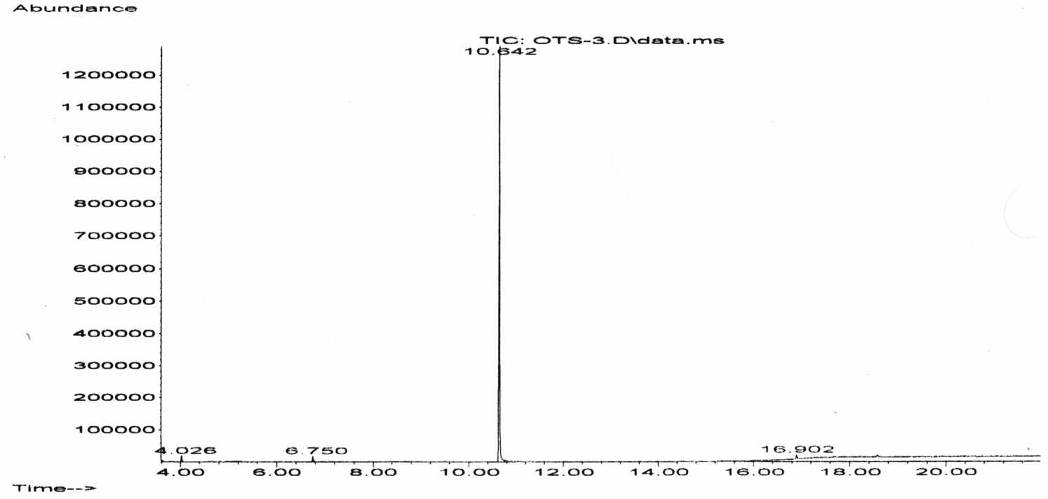

Рисунок 19. Продукты разложения соли **2** по данным ГХ-МС. (Пик 6.750 мин. соответствует 1-фтор-4-нитробензолу, 10.642 мин. 1-йод-4-нитробензолу, рис. 24)



Рисунок 20. Продукты разложения соли 3 по данным ГХ-МС. (Пик 6.307 мин. соответствует 1-фтор-4-нитробензолу, 10.515 мин. 1-йод-4-нитробензолу, рис. 25)



Рисунок 21. Основной продукт разложения соли **1b** по данным ГХ-МС, совпадает со спектром 3-NO2-C6H4-OSO2CF3 M/Z: 271, 161, 95, 92, 69, 64.





Рисунок 22. Основные продукты разложения соли **1c** по данным ГХ-МС, совпадают со спектром 4-NO2-C6H4-OSO2CF3 M/Z: 271, 177, 95, 69 и спектром 1-йод-4-нитробензола M/Z: 249, 203, 76.



Рисунок 23. Основной продукт разложения соли **1d** по данным ГХ-МС, совпадает со спектром 3-CH3O-C6H4-OSO2CF3 M/Z: 256, 123, 69, 52.

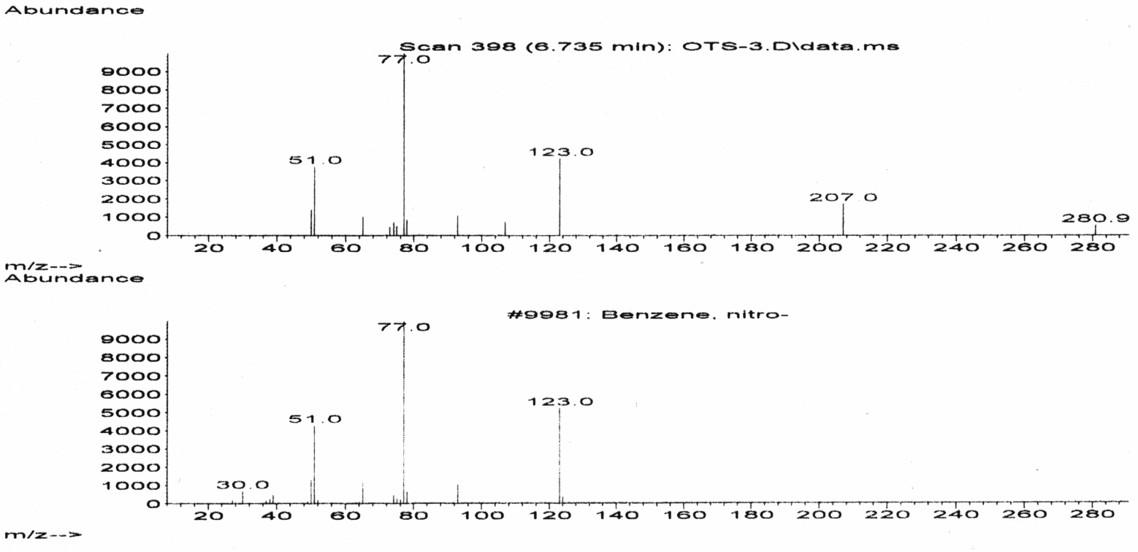

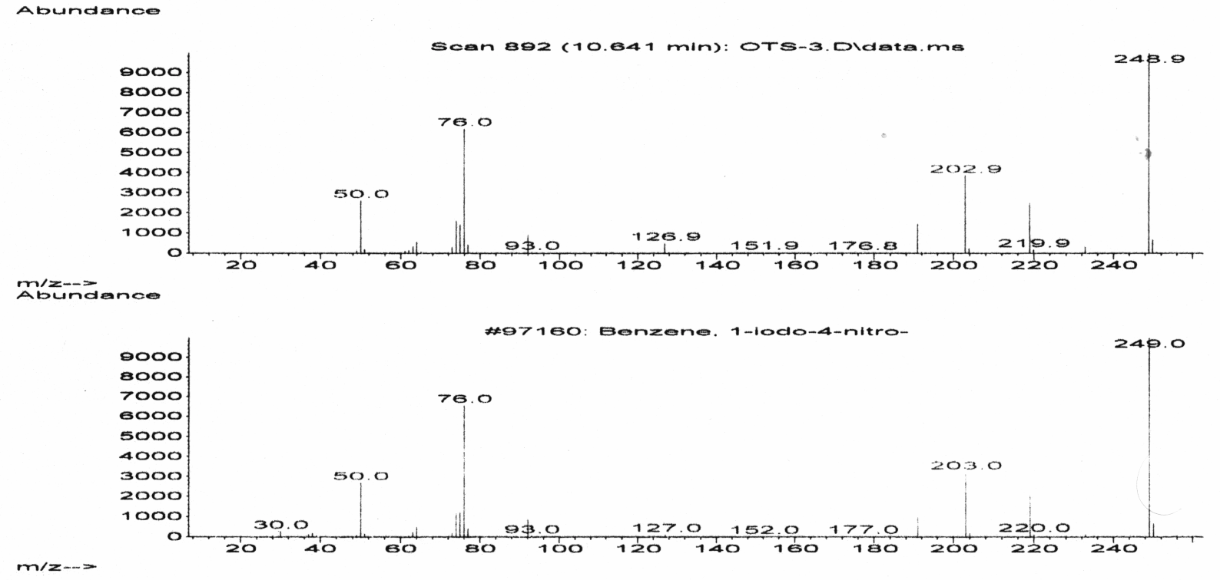

Рисунок 24. Основные продукты разложения соли **2** по данным ГХ-МС, совпадают со спектрами нитробензола M/Z: 123, 77, 51 и 1-йод-4-нитробензола M/Z: 249, 203, 76, 50.





Рисунок 25. Основные продукты разложения соли **3** по данным ГХ-МС, совпадают со спектрами 1-фтор-2-нитробензола M/Z: 141, 111, 95, 75, 50 и 1-йод-4-нитробензола M/Z: 249, 203, 76.

**Приложение 2s. LS-МС Спектры продуктов разложения ДС**

**Приложение 3s. Результаты квантовохимических расчетов**